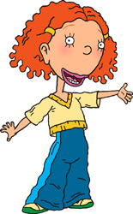**1.)**

Babam anneme, Anneler Günü için bir mutfak eşyası aldı.

**İsim: Soy isim:**

**1.SINIF – HAYAT BİLGİSİ DEĞERLENDİRMESİ – 7**

Buna göre, Ece’nin babası hangisini almış olamaz?

A. televizyon B. fırın C.buzdolabı

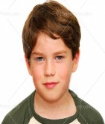 **2.)**

Hangisi evde yangın çıkmasına sebep olabilir?

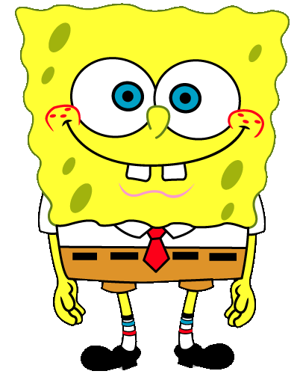A. Kibrit B. Cam C. Bıçak

Aşağıdakilerden hangisi dep- rem çantasında yer almaz?

**3.)**

A. fener B. mum C. düdük

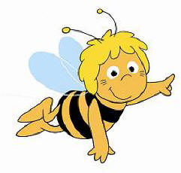 Açıklama: 20562869 **4.)**

Aşağıdakilerden hangisini depremden önce yapmalıyız?

A. Deprem çantasını hazırlamak. B. Elektrik ve gazı kapamak. C. Düzenli bir şekilde okulu terk etmek.

**5.)**

Doğal afetlerle ilgili hangi ifade yanlıştır?

A. Ülkemizde doğal afetler sık olur. B. Doğal afetlere her zaman hazır olmalıyız. C. Ülkemizde deprem çok fazla olmaz.

**6.)**

Islak çamaşırdaki su …………… …………………..için çamaşır kurur.

**D: Y: B:**

Yukarıdaki cümlede boş yere hangisi gelirse cümle doğru olur?

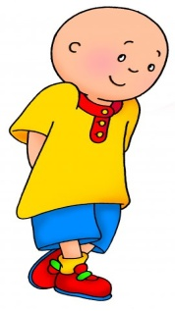A. eridiği B. donduğu C. buharlaştığı

Canlılar yaşamak için …………………………..zorundadır.

**7.)**

Yukarıdaki cümlede boş yere hangisi gelirse doğru olur?

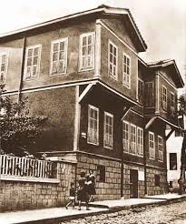A. beslenmek B. okula gitmek C. eğlenmek

Bu ev Atatürk’ün doğduğu evdir çocuklar. Atatürk bu evde doğmuştur.

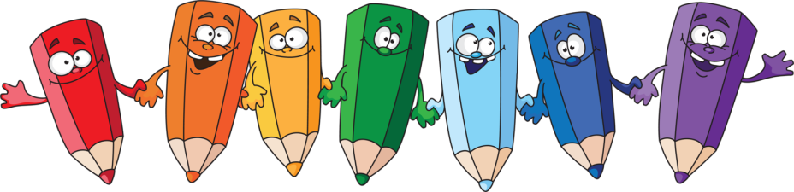**8.)**

Buna göre, bu ev nerededir?

A. Ankara’da B. İstanbul’da C. Selanik’te

Aşağıdakilerden hangisi benim ailemden değildir?

**9.)**

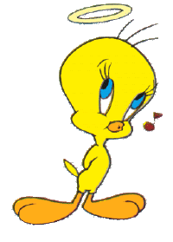A. Zübeyde Hanım B. Ali Rıza Efendi C. İsmet Bey

Hangi duyu organımız tat almamızı sağlar?

**10.)**

A. ağız B. dil C. deri

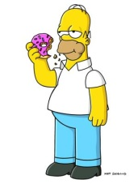**11.)**

Alışveriş yaparken en çok hangisine ihtiyacımız olur?

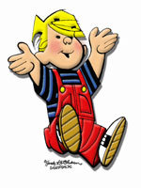A. aile B. zaman C. para

**12.)**

Markete giden Eren, ilk önce hangisini almalıdır?

A. oyuncak B. şeker C. ekmek

 **13.)**

Evimizdeki kaynaklarla ilgili hangi ifade yanlıştır?

A. Boşa yanan ışıkları söndürmeliyiz. B. Boşa akan muslukları kapatmalıyız. C. Su ve elektriği hiç kullanmamalıyız.

Buna göre Eda, hangi duyusunu kullanmamıştır?

Eda telefonla annesi ile konuşuyordu.

**14.)**

A. göz B. kulak C. burun

Ali’nin doğum günüydü. Kimse doğum gününü kutlamadı. Ali, unuttular sanı- yordu. Sınıfa girdiğinde birden anne babası ve arkadaşları doğum gününü kutladılar. Ali’nin hiç haberi yoktu.

**15.)**

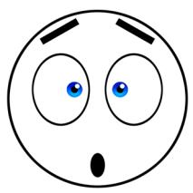 Buna göre, Ali hangi duygu yaşamış olamaz?

A. B. C.

**16.)**

Çocuklar, biz dedemizin nesi oluyoruz?

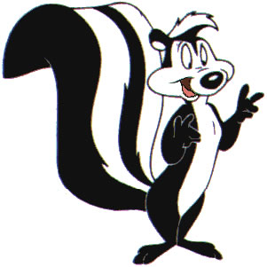A. oğlu B. kızı C. torunu

Aşağıdakilerden hangisi kişisel bir eşya değildir?

**17.)**

A. havlu B. tarak C. sıra

**C:\Users\eymen\AppData\Local\Microsoft\Windows\Temporary Internet Files\Content.IE5\ULK5EQYE\MC900232911[1].wmf**

Benim babam karakolda çalışıyor.

**18.)**

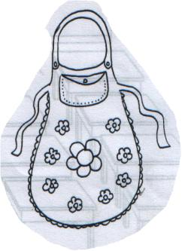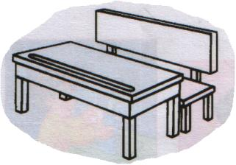Buna göre, Mert’in babasının mesleği ne olabilir?

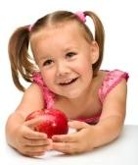A. Polis B. Öğretmen C. Doktor

Aşağıdakilerden hangisi fiziksel özellik değildir?

**19.)**

****A. Göz rengimiz B. Saç rengimiz C. Forma rengimiz

** 20.)**

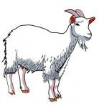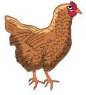

Yukarıdaki hayvanlar yuvalarına girerse hangi hayvan açıkta kalır?

A. B. C.